В рамках национального проекта «Демография» и в целях реализации Указа Президента Российской Федерации от 7 мая 2018 года № 204 «О национальных целях и стратегических задачах развития Российской Федерации на период до 2024 года» разработан региональный проект «Финансовая поддержка семей при рождении детей на территории Ставропольского края» (далее – региональный проект).
Одной из целей регионального проекта является повышение доступности экстракорпорального оплодотворения (далее – ЭКО) и иных вспомогательных репродуктивных технологий семьям, страдающим бесплодием, за счет средств программы обязательного медицинского страхования.
Сегодня во всем мире и в России помимо оперативного и консервативного лечения с целью преодоления проблемы бесплодия используются так называемые вспомогательные репродуктивные технологии, в частности, ЭКО. Методика вспомогательных репродуктивных технологий в виде ЭКО стала неотъемлемой частью современного социума. Многие семьи обрели полноценную семью, наполненную самыми приятными хлопотами в жизни – уходом и воспитанием собственного ребенка, а может, и не одного.
Для некоторых семей все это пока так и не стало реальностью. Для того, чтобы воплотить мечты в реальность, в настоящее время за счет средств фонда обязательного медицинского страхования процедура ЭКО проводится на бесплатной основе.
Бесплодие – заболевание, характеризующееся невозможностью достичь клинической беременности после 12 месяцев регулярной половой жизни без контрацепции.
Вспомогательные репродуктивные технологии (ВРТ) представляют собой методы лечения бесплодия, при применении которых отдельные или все этапы зачатия и раннего развития эмбрионов осуществляются вне материнского организма.
К ВРТ относятся программы и методы:
- экстракорпоральное оплодотворение
- инъекция сперматозоида в цитоплазму ооцита
- рассечение оболочки эмбриона (вспомогательный хетчинг)
- донорство спермы
- донорство ооцитов
- донорство эмбрионов
- суррогатное материнство
- криоконсервация гамет, эмбрионов
- преимплантационное генетическое тестирование
- операции по получению сперматозоидов для ИКСИ.
Мужчина и женщина, как состоящие, так и не состоящие в браке, имеют право на применение ВРТ при наличии обоюдного информированного добровольного согласия на медицинское вмешательство.
Одинокая женщина, также имеет право на применение ВРТ при наличии ее информированного добровольного согласия на медицинское вмешательство.
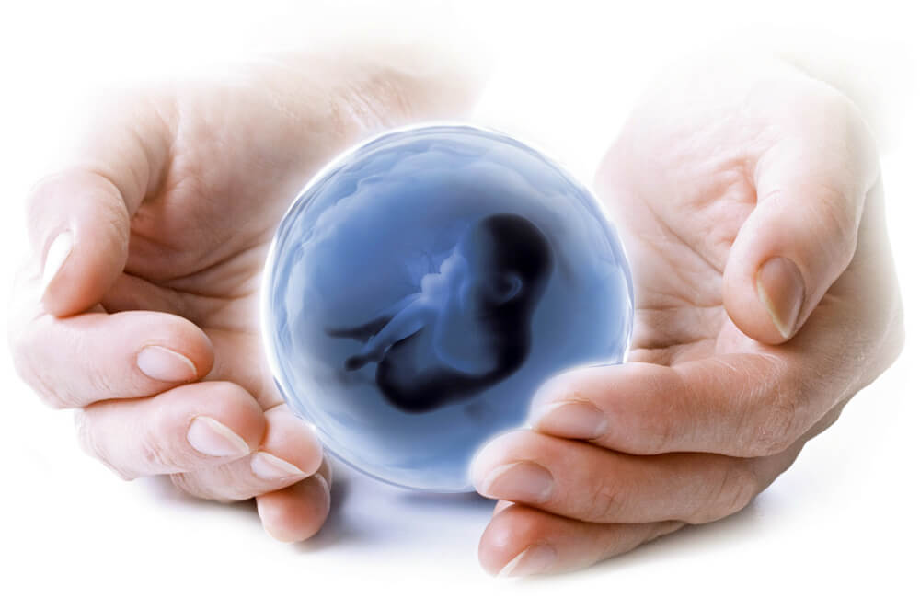
Показания для применения ВРТ:
- отсутствие беременности при лечении бесплодия в течение 12 месяцев при возрасте женщины до 35 лет или в течение 6 месяцев при возрасте женщины 35 лет и старше,
- абсолютное бесплодие (отсутствие матки, яичников, отсутствие или непроходимость обеих маточных труб, азооспермия и др.).
Рекомендуемая длительность обследования для установления причин бесплодия составляет 3 - 6 месяцев.
В случае если после установления причины бесплодия проведенное лечение (лапароскопическая и гистероскопическая коррекция, стимуляция овуляции и терапия мужского фактора) признано неэффективным (отсутствие беременности в течение 9 - 12 месяцев), пациенты направляются на лечение с использованием ВРТ.
Лечение бесплодных пар методом
ЭКО в Ставропольском крае с 2013 года проводится в рамках программы обязательного медицинского страхования (ОМС), по страховому полису.
В министерстве здравоохранения Ставропольского края (далее – министерство) создана и работает комиссия по отбору пациентов для проведения процедуры ЭКО.
С подробной выпиской из амбулаторной карты (оформляется врачом акушером-гинекологом женской консультации) и заполненным заявлением о согласии на обработку персональных данных и направлении на лечение бесплодия за счет средств ОМС пациентка обращается в министерство.
С целью повышения доступности информации для населения Ставропольского края на едином портале здравоохранения Ставропольского края https://zdrav26.ru министерством размещена форма электронного листа ожидания с возможностью самостоятельного отслеживания пациентами статуса движения очереди на ЭКО.
На комиссии министерства супружеская пара выбирает медицинскую организацию для проведения ВРТ в рамках программы ОМС.
Процедура ЭКО в Ставропольском крае за счет средств ОМС выполняется в пяти медицинских организациях:
ГБУЗ СК «Ставропольский краевой клинический перинатальный центр»;
АНМО «Ставропольский краевой консультативно-диагностический центр» (г. Ставрополь);
ООО «Лайм» (МЦ «Приват», г. Ессентуки);
ООО «Клиника доктор Кит» (г. Ставрополь);
ООО «Центр ЭКО» (г. Ставрополь).
Подробная информация о порядке подачи документов для вступление в программу ЭКО, а также бланк заявления о согласии на обработку персональных данных и направлении на лечение бесплодия за счет средств ОМС доступны на сайте министерства http://www.mz26.ru во вкладках «Деятельность – Процедура ЭКО».

Контактная информация:
Министерство здравоохранения Ставропольского края
г. Ставрополь, ул. Маршала Жукова, 42/311
Тел: 8(8652)26-57-53
Прием документов на ЭКО и криоперенос:
понедельник с 9.00 до 13.00
вторник с 9.00 до 18.00
четверг с 9.00 до 18.00
Технические перерывы с 11.00 до 11.15 и с 16.00 до 16.15
Обеденный перерыв с 13.00 до 14.00

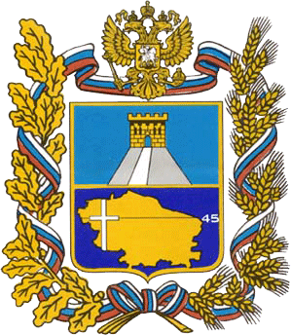

МИНИСТЕРСТВО ЗДРАВООХРАНЕНИЯ
СТАВРОПОЛЬСКОГО КРАЯ

ПАМЯТКА

об оказании медицинской помощи при лечении бесплодия с использованием ЭКО и других репродуктивных технологий

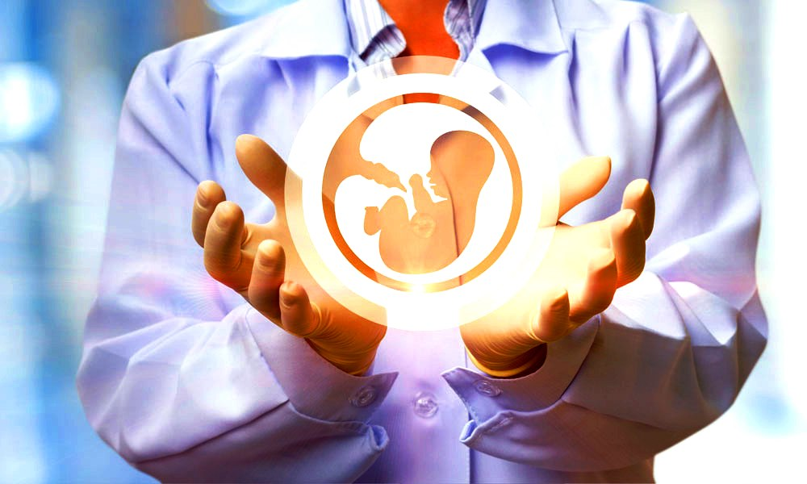

2019 год

